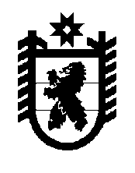

РЕСПУБЛИКА КАРЕЛИЯ

СОВЕТ ТОЛВУЙСКОГО СЕЛЬСКОГО ПОСЕЛЕНИЯ

XXVI сессия V созыва

РЕШЕНИЕ

от 25.03.2025 г. № 101
д.Толвуя

Отчет Главы Толвуйского сельского поселения
о работе Толвуйского
сельского поселения о работе за 2024 год

На основании части 11.1 статьи 35 и части 6.1 статьи 36 Федерального закона от 06.10.2003 № 131-ФЗ «Об общих принципах организации местного самоуправления в Российской Федерации», статьи 34 Устава Толвуйского сельского поселения, заслушав отчет Т.П.Боровской, Главы Толвуйского сельского поселения, о результатах его деятельности за 2024 год Совет Толвуйского сельского поселения

РЕШИЛ:

1. Отчет Боровской Т.П., Главы Толвуйского сельского поселения, о результатах его деятельности за 2024 год принять к сведению.
2. Работу администрации Толвуйского сельского поселения в 2024 году признать -удовлетворительной.

Председатель Совета Толвуйского
сельского поселения Е.В.Савинова

Глава муниципального образования
« Толвуйское сельское поселение» Т.П.Боровская

